R绝密 ★ 考试结束前

全国2014年4月高等教育自学考试

线性代数试题

课程代码：02198
本试卷共3页，满分l00分，考试时间l50分钟。
考生答题注意事项：
1．本卷所有试题必须在答题卡上作答。答在试卷上无效，试卷空白处和背面均可作草稿纸。
2．第一部分为选择题。必须对应试卷上的题号使用28铅笔将“答题卡”的相应代码涂黑。
3．第二部分为非选择题。必须注明大、小题号。使用0．5毫米黑色字迹签字笔作答。
4．合理安排答题空间。超出答题区域无效
选择题部分
一、单项选择题（本大题共5小题，每小题2分，共10分）
在每小题列出的四个备选项中只有一个是符合题目要求的，请将其选出并将“答题纸”的相应代码涂黑。错涂、多涂或未涂均无分。
1.设a,b为实数，且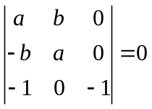，则
A.a=0,b=0 B.a=1,b=0
C.a=0,b=1 D.a=1,b=1
2.设A是m×n矩阵，B是n×m矩阵，m>n，则必有
A.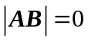 B.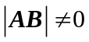
C.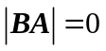 D.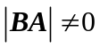

3.设向量组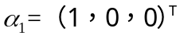,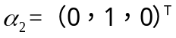，则下列向量中可由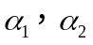线性表出的是
A.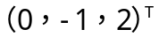 B.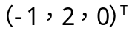
C.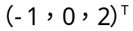 D.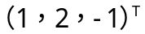
4.设A为2阶非零矩阵，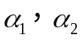为齐次线性方程组Ax=0的两个不同的解，k为任意常数，则方程组Ax=0的通解为
A.kα₁ B. kα₂
C. k（α₁+α₂） D. k（α₁-α₂）
5.二次型的矩阵是
A.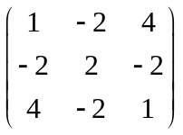 B.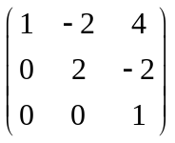
C.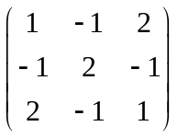 D.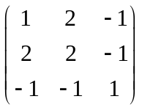
非选择题部分
注意事项：
用黑色字迹的签字笔或钢笔将答案写在答题纸上，不能答在试题卷上。

二、填空题（本大题共10小题，每小題2分，共20分）
6.已知2阶行列式第1行元素为2和1，对应的余子式为-2和3，则该行列式的值为______.
7.已知行列式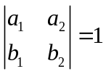，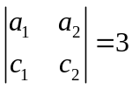，则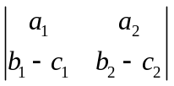=______.
8.设A为2阶矩阵，且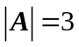,则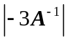=______.
9.设矩阵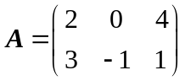，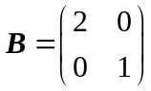，则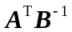=______.
10.向量组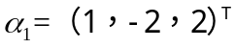，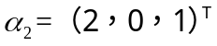，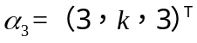线性相关，则数k=______.
11.与向量（1，-2）正交的一个单位向量为______.
12.齐次线性方程组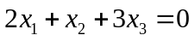的基础解系所含解向量的个数为______.
13.设3阶矩阵A的秩为2，α₁，α₂为非齐次线性方程组Ax=b的两个不同解，则方程组Ax=b的通解为______.
14.设A为2阶矩阵，若矩阵2E-A,3E-A均不可逆，则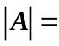______.
15.二次型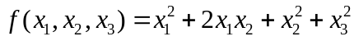的正惯性指数为______.
三、计算题（本大题共7小题，每小题9分，共63分）
16.计算行列式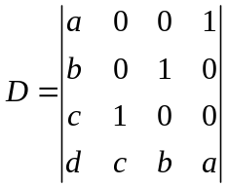的值.
17.设矩阵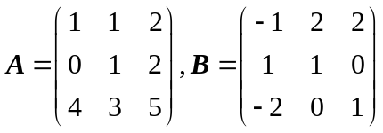,矩阵X满足XA=B，求X.
18.将可逆矩阵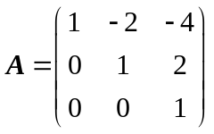表示为初等矩阵的乘积.
19.求向量组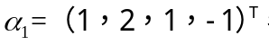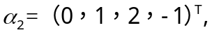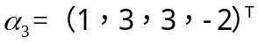,
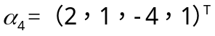,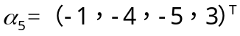的秩和一个极大线性无关组，并将向量组中的其余向量由该极大线性无关组线性表出.
20.求线性方程组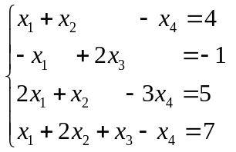的通解.
（要求用它的一个特解和导出组的基础解系表示）
21.已知矩阵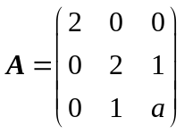的一个特征值为1，求数a，并求正交矩阵Q和对角矩阵Λ，使得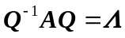.
22.用配方法化二次型为标准形，并写出所作的可逆线性变换.
四、证明题（本题7分）
23.设2是矩阵A的特征值，若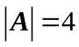,证明2也是矩阵A*的特征值.
